**Licenciatura em segurança informática em redes de computadores**

**Encriptação e Desencriptação Método AES-256-CBC**

**Relatório**

**Realizado por: Hugo Leite Martins (8230273)**

**Unidade Curricular: Segurança Informática**

Maio 2024

Índice

1.Introdução 3

2. Desenvolvimento 4

2.1. Execução do projeto 4

2.2. Secção de registo 5

2.2.1. Página de login 7

2.2.2 Página de verificação de login 8

3. Página principal 9

3.1. Página do utilizador 10

3.2 Página de detalhes do utilizador 11

3.3. Página de desencriptação 12

4. Método de desencriptação 13

4.1. Resultados 14

5. Conclusão 15

6. Referências 16

Índice de figuras

Figura 1 – Base de dados……………………………………………………….…….4

Figura 2 – Página de registo…………………………………………………….…….5

Figura 3 – Verificação da conta……………………………………………………….6

Figura 4 – Página de login…………………………………………………………….7

Figura 5 – Código autenticação dois fatores………………………………….….….8

Figura 6 – Página de verificação………………………………………………..…….9

Figura 7 – Página principal……………………………………………………….….10

Figura 8 – Página do utilizador………………………………………………………11

Figura 9 – Página de detalhes do utilizador…………………………….………….12

Figura 10 – Página de desencriptação…………………………………….……….13

Figura 11 – Desencriptação da palavra-passe…………………………………….14

Figura 12 – Palavra-passe descriptografada………………………………………15

# 1.Introdução

Este projeto consiste no desenvolvimento de um website, no qual o objetivo principal é implementar métodos de segurança para o fortificar.

De forma a atingir este objetivo elaborei quatro métodos de segurança, os quais foram:

* Palavra-passe segura, obrigando à utilização de mais de 8 caracteres e o uso de um símbolo especial;
* Verificação da conta via email;
* Autenticação dois fatores;
* Encriptação da palavra-passe.

Tendo mostrado os objetivos do projeto, vou agora explicar como é que implementei estes métodos.

# 2. Desenvolvimento

## 2.1. Execução do projeto

A programação deste projeto foi dividida em secções, utilizando diversas linguagens de programação, entre as quais:

* HTML5;
* CSS3;
* JavaScript;
* PHP;
* MySQL como servidor de gestão de base de dados (Figura 1).

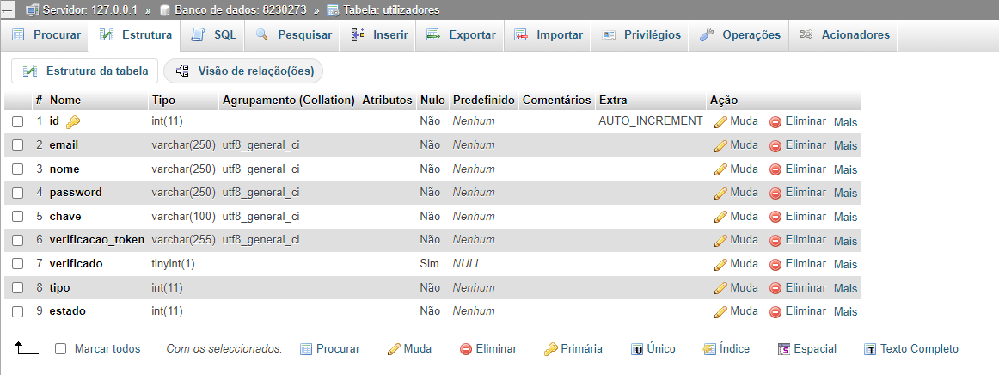

Figura 1 – Base de dados

## 2.2. Secção de registo

A secção de registo é talvez a mais simples em termos de programação.

No entanto, é de grande importância na plataforma, como etapa inicial para registo dos utilizadores na plataforma.

Esta página (Figura 2) possui um formulário simples de registo do utilizador. O mesmo deverá inserir o nome desejado, um email válido e uma palavra-passe de acesso que será criptografada para haver uma maior segurança na criação de contas.

Com esse método implementado, decidi, então, introduzir outro, pois a segurança nunca é demais. Neste caso, foi a palavra-passe forte, ou seja, é necessário a implementação de uma palavra-passe com mais de 8 carateres e um elemento especial para ser possível que o registo seja concluído com sucesso.

Figura 2 – Página de registo

Caso o registo seja bem-sucedido, o utilizador será imediatamente redirecionado para a página login e ser-lhe-á enviado um email para verificar a sua conta criada na plataforma. Assim sendo, terá de verificar a conta antes de realizar o login, pois, se não verificar, não será possível a realização do mesmo.

Com o email, também é enviado o código de desencriptação random de 32 bytes (256 bits) de binário para hexadecimal. Ao mesmo tempo, é enviado para a base de dados um token de 50 bytes (400 bits) de binário para hexadecimal que será o código temporário, enquanto o email não for verificado. Quando tal suceder, o token irá ser apagado automaticamente da base de dados, passando o “verificado” de 0 para 1, sendo assim possível a realização do login.

Eu usei este tipo de código random, pois é o melhor para o método de desencriptação que foi utilizado e que irei explicar mais á frente.

Figura 3 – Verificação da conta

### 2.2.1. Página de login

Esta página é muito conhecida para uma grande parte dos utilizadores, pois tornou-se universal em qualquer site.

O utilizador tem, apenas, de colocar a combinação de email e palavra-passe com que se registou para efetuar o login na plataforma.

Figura 4 – Página de Login

De acordo com o que foi pedido, implementei um método de segurança adicional, a autenticação de dois fatores, ou seja, sempre que o utilizador vai realizar o login na plataforma será lhe enviado um email com um código único de 6 dígitos que será para introduzir na página de verificação do código para ver se realmente é o utilizador certo que esta a tentar entrar.

Figura 5 – Código autenticação dois fatores

### 2.2.2 Página de verificação de login

Está página apresenta um formulário para introduzir o código único de 6 dígitos enviado para o email para realizar a verificação do utilizador para entrar na conta.

Após a verificação, se o código for aprovado, será redirecionado para a página do utilizador.

Figura 6 – Página de verificação

# 3. Página principal

Após efetuar o login, irá aparecer a página principal, que permite ao utilizador concluir, à primeira vista, que se trata de um site relacionado com segurança neste caso encriptação e desencriptação de dados, e também, gerir o fluxo de consultas do site, ou seja, visualizar quantos pessoas temos registadas no site.

Para além disso, existem vários menús como: utilizadores e encriptação e desencriptação.

Figura 7 – Página principal

## 3.1. Página do utilizador

Ao selecionar “utilizadores” será redirecionado para uma página onde terá o perfil que criou no registo e a palavra-passe criptografada.

Figura 8 – Página do utilizador

## 3.2 Página de detalhes do utilizador

Se, por acaso, o utilizador tiver alguma informação errada, poderá clicar no botão detalhes, indo para página onde tem todas as informações da sua conta, onde terá a opção de editar o utilizador.

Figura 9 – Página de detalhes do utilizador

## 3.3. Página de desencriptação

Nesta página será possível realizar a desencriptação da palavra-passe, que foi previamente encriptada na página de registo quando criamos uma conta.

Figura 10 - Página de desencriptação

# 4. Método de desencriptação

O método de desencriptação que utilizei foi o AES-256-CBC, que é um algoritmo de criptografia de chave simétrica que utiliza uma chave de 256 bits para codificar e descodificar dados.

O AES é um algoritmo de criptografia muito seguro, tendo sido desenvolvido pelo Instituto Nacional de padrões e Tecnologia (NIST).

Os 256 bits, como referido em cima, é o tamanho da chave que é utilizada com o algoritmo. Quanto mais pequeno for o tamanho da chave, maior a chance de o atacante vir a descobrir o dado sensível criptografado. Por outro lado, quanto maior for a chave, mais difícil se vai tornar para o atacante descobrir os dados sensíveis introduzidos em qualquer plataforma atingida pelo ataque.

O CBC é um modo de operação de criptografia simétrica que é vastamente utilizada para garantir a confidencialidade e a integridade de todos os dados transmitidos pela internet. Este é um dos métodos mais utilizados e seguros da criptografia, pois é criado um conjunto de blocos de texto, os quais para serem descriptografados dependem da criptografia correta do bloco anterior, de forma a ser descriptografado o texto completo.

O que eu concluo sobre a utilização deste método de encriptação é que é muito utilizado para criptografar dados sensíveis, como por exemplo, transações financeiras e informações pessoais. Este também é suportado por vários tipos de Sistemas e linguagens.

## 4.1. Resultados

Vou apresentar os resultados da desencriptação da palavra-passe introduzida na secção de registo da plataforma, sendo necessário, para a realização do mesmo, a chave de desencriptação única que se encontra juntamente com o email que foi enviado para a verificação da conta.

Figura 11 – Desencriptação da palavra-passe

Após a desencriptação conseguimos observar na figura a seguir que a palavra-passe aparece no seu formato original.

Figura 12 – Palavra-passe descriptografada

# 5. Conclusão

O objetivo foi desenvolver uma plataforma de encriptação e desencriptação de dados e implementar métodos de segurança. A meta foi cumprida e superada.

Após a realização deste projeto, concluo que a criptografia é um bem essencial na proteção dos dados pessoais dos utilizadores de uma determinada plataforma ou aplicação, como as que todos usamos diariamente.

Ademais, de forma a garantir uma maior proteção das contas dos utilizadores, é essencial implementar uma verificação da conta e/ou uma autenticação dois fatores, através de um email, SMS ou aplicação.

# 6. Referências

*Cipher Block Chaining CBC-MAC*. (25 de 02 de 2024). Obtido de HatTricks: https://book.hacktricks.xyz/v/portugues-ht/crypto-and-stego/cipher-block-chaining-cbc-mac-priv

*Para Você Fazer*. (10 de 08 de 2023). Obtido de O que é : Ciphertext Block Chaining: https://paravocefazer.com/glossario/o-que-e-ciphertext-block-chaining/

Programmer, E. (10 de Agosto de 2023). *Secure Text Encryption and Decryption using PHP*. Obtido de Medium: https://medium.com/@everydayprogrammer/secure-text-encryption-and-decryption-using-php-ddc85c116aa2

*What is AES-256-CBC?* (09 de Janeiro de 2023). Obtido de Anchor: https://docs.anchormydata.com/docs/what-is-aes-256-cbc